Отметим, что при пуассоновском потоке время простоя канала t^{ожидания} не зависит от отрезка a (см. рисунок)– времени, прошедшего после последней заявки:
Т_{k}^{заявок} = a + t^{ожидания}

В частности, в случае простейшего потока распределение E_{λ} интервалов между заявками Т^{заявок} обладает свойством отсутствия памяти:

P (Т^{заявок} > a +b | Т^{заявок} > a) = P(Т^{заявок} > b)

- P (Т^{заявок} - a = t^{ожидания} > b) = P(Т^{заявок} > b) ➔

- Т^{заявок} и t^{ожидания} одинаково распределены.

Пользуясь этим, выведем интенсивности перехода s0 → s1 (а затем по аналогии и остальные интенсивности переходов вправо):
λ₀₁ (t) = (Δt -- >0) lim p(1,t+ Δt,0,t)/ Δt =

= (Δt -- >0) lim P( t < t^{ожид.} < t+ Δt | t ^{ожид.} > t)/ Δt =
= (Δt -- >0) lim P( t < t^{ожид.} < t+ Δt ) / [Δt P (t ^{ожид.} > t) ] =
= (Δt -- >0) lim [F _{t ожид}.(t+ Δt) - F _{t ожид}.(t)] / [Δt (1 - F _{t ожид}.(t)) ] =

|||| F _{t ожид}.(t) = 1 - e^{- λ t} ||||

= (Δt -- >0) lim (1-e^{- λ Δt})/ Δt = λ
получаем, раскладывая ф-ю e^{-λΔt} в ряд Тейлора: e^{-λΔt} = 1 –λΔt + (λΔt)²/2!+…
(т.е. интенсивность перехода s0 → s1 оказывается равна интенсивности простейшего потока заявок, или, что то же самое, параметру распределения E_{λ} интервалов между заявками Т^{заявок}. )
Экспоненциальность распределения Т^{заявок} даёт постоянство (!) во времени для интенсивности перехода s0 → s1.
Аналогичными рассуждениями выводятся интенсивности всех остальных переходов для простейших одноканальных СМО. Отсюда следует однородность соответствующего процесса Маркова (!). А неоднородный процесс Маркова будет, если поток заявок – не стационарный пуассоновский. Тогда одинаковость распределений Т^{заявок} и t^{ожидания} при переходе s0 → s1 даст свойство отсутствия последействия потока заявок и интенсивность перехода будет равна интенсивности потока λ (t) .
Если же этого не выполняется, то марковости процесса не будет, т.к. распределение t^{ожидания} будет зависеть от a, а значит от времени, проведённом в предыдущих состояниях (см. рисунок).
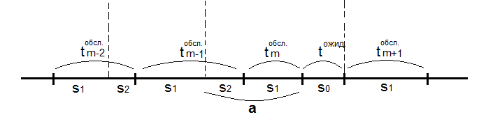
Интенсивности переходов в процессах, моделирующих многоканальные СМО, рассмотрим отдельно. Например, пусть в СМО всего n каналов.
Некоторые состояния моделирующего процесса (и в случае СМО с очередью, и в случае без очереди) будут отличаться только количеством занятых каналов.
И пусть s₃ и s₂ - названия именно таких состояний, в которых соответственно 3 и 2 канала заняты. Переход s₃ → s₂ произойдёт тогда, когда закончится обслуживание на одном из трёх занятых каналов (почти всегда, т.е. с вероятностью 1 можно выделить момент времени, когда в системе произойдёт только это событие: в этот момент только один канал заканчивает обслуживание своей заявки и очередная заявка поступит в другой момент времени).

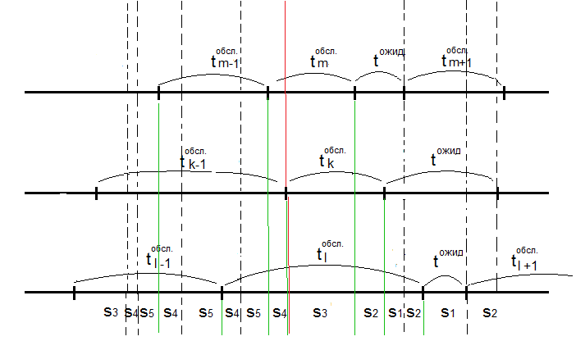
Пунктиром на этом рисунке по прежнему отмечаются моменты поступления заявок. Зелёными линиями – моменты окончания обслуживаний заявок на отдельных каналах. Рассмотрим систему в такой шкале времени, в которой момент очередного попадания в состояние s₃ , отмеченного на рисунке красной линией, находится в начале отсчёта:
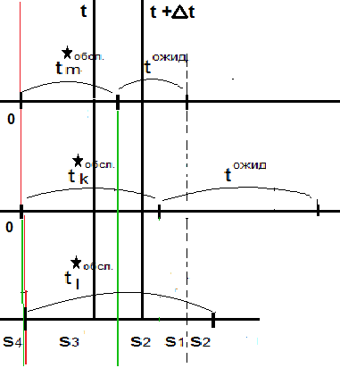

Где t*^{обсл.} – это «остатки» от времён обслуживания, а именно, та их часть, которая началась при вступлении системы в состояние s₃ . Тогда интенсивность перехода s₃ → s₂ можно выразить через эти «остатки» t*^{обсл.} так :
λ₃₂ (t) = (Δt -- >0) lim p(2,t+ Δt,3,t)/ Δt = (условная вероятность)

= (Δt -- >0) lim P ( [ t< t⁽¹⁾*^{обсл.} < t+Δt, t⁽²⁾*^{обсл.} > t+Δt, t⁽³⁾*^{обсл.} > t+Δt] v

v [ t< t⁽²⁾*^{обсл.} < t+Δt, t⁽¹⁾*^{обсл.} > t+Δt, t⁽³⁾*^{обсл.} > t+Δt] v

v [ t< t⁽³⁾*^{обсл.} < t+Δt, t⁽¹⁾*^{обсл.} > t+Δt, t⁽²⁾*^{обсл.} > t+Δt] | [t⁽¹⁾*^{обсл.} > t, t⁽²⁾*^{обсл.} > t, t⁽³⁾*^{обсл.} > t]) /

/Δt =

(где t^{(i)}*^{обсл.} – остаток времени обслуживания на i-том канале)

= (Δt -- >0) lim 3 [ (F t _{обсл.}( t+Δt)- F t _{обсл.}( t) ) ∙ (1 - F t _{обсл.}( t+Δt))² ] / Δt (1 - F t _{обсл.}( t))³ =

= 3 (Δt -- >0) lim (e^{-μt} -e^{-μ(t+Δt)}) (e^{-μ(t+Δt)})² / Δt (e^{-μt} )³ = 3 (Δt -- >0) lim (1-e^{-μΔt}) e^{-2μΔt}/ Δt = 3μ

Аналогично все переходы вида s_{k} → s_{k-1} , при k ≤ n (где n – число каналов) имеют интенсивности kμ , и nμ при k > n.

